
جامعة ميدأوشن
كلية الإعلام والتسويق
بكالوريوس الإعلام الرقمي "13"

خطة بحثية مقدمة لدرجة البكالوريوس في الإعلام الرقمي "16"
تأثير الخطاب الإعلامي الرياضي على جماهير الأندية الرياضية
دراسة ميدانية على الجمهور الرياضي في منطقة جدة

إعداد: اسم الطالب هيثم احمد علي غالب
الرقم الأكاديمي: ٢٢٢٠٠١٠٦٦
إشراف: "16"
د. توفيق عمري

2026 "13"

Midocean University
College of Media and Marketing
Bachelor of Digital Media

A Research Proposal Submitted in Partial Fulfillment of the Requirements for the Bachelor of Digital Media
The impact of sports media discourse on sports club fans: A field study on sports fans in the Jeddah region

Prepared by: name : Haitham Ahmed Ali Ghalib
ID: 222001066

Supervised by:
Dr. Tewfik amri

2026

شكر وتقدير ..

بسم الله الرحمن الرحيم..

" قال رب أوزعني أن أشكر نعمتك التي أنعمت علي وعلى والدي وأن أعمل صالحا ترضاه "

الحمد لله رب العالمين والصلاة والسلام على أشرف الأنبياء والمرسلين نبينا محمد وعلى آله وصحبه أجمعين.. أما بعد،

فانطلاقا من قوله صلى الله عليه وسلم " لا يشكر الله من لا يشكر الناس " يطيب لي بعد إتمام هذا العمل البحثي المتمثل في مشروع التخرج بعنوان
" تأثير الخطاب الإعلامي الرياضي على جماهير الأندية الرياضية
دراسة ميدانية على الجمهور الرياضي في منطقة جدة "

أن أتقدم بآيات الشكر والامتنان والعرفان بالجميل إلى صرحنا الأكاديمي المتميز جامعة ميداوشن

وإلى سعادة الأستاذ الفاضل:
توفيق العمري
(مقرر مادة مشروع التخرج)

والذي غمرني بنبيل خلقه، وسعة صدره وتوجيهاته السديدة طوال فترة إعداد هذا المشروع لقد كان لآرائه القيمة ملهما أضاء لي طريق البحث ودعما مستمرا أسهم في إخراج هذا العمل على أكمل وجه فجزاك الله عني وعن مسيرتي العلمية خير الجزاء ونفع بك وبعلمك وزادك رفعة ومكانة.
خلاصة الدراسة
تناولت هذه الدراسة موضوعاً حيوياً بعنوان "تأثير الخطاب الإعلامي الرياضي على جماهير الأندية الرياضية.. دراسة ميدانية على الجمهور الرياضي في منطقة جدة"
انطلقت المشكلة البحثية من رصد الباحث لتراجع التزام بعض وسائل الإعلام الرياضية بمواثيق الشرف المهنية واعتماد الخطاب على لغة الإثارة والانحياز وشحن المشجعين سعياً وراء تحقيق نسب تفاعل عالية مما ساهم في استثارة اتجاهات التعصب الرياضي والمشاحنات السلوكية واللفظية وسط الجماهير والمجتمع
وسعت الدراسة بشكل أساسي إلى قياس حجم تأثير هذا الخطاب وتحديد الممارسات الإعلامية التي تغذي التعصب وسبل إصلاح الرسالة الاتصالية وحماية الجمهور واعتمد الباحث منهجياً على المنهج الوصفي باستخدام أسلوب مسح الجمهور وتمثلت أداة جمع البيانات في استمارة استبيان إلكترونية طبقت على عينة قصدية من الجمهور الرياضي في مدينة جدة بلغت (64) مبحوثاً. وتأسست المقاربة النظرية للبحث على فرضيات نظرية الاستخدامات والإشباعات لتفسير دوافع سلوك الجمهور الرياضي وأظهرت أبرز نتائج الدراسة الميدانية ما يلي:
يرى الغالبية العظمى من المبحوثين بنسبة (70.3%) أن لغة الخطاب التي يستخدمها بعض الإعلاميين تسهم بدرجة كبيرة في زيادة الاحتقان والتعصب بين الجماهير.
أكد (64.1%) من الجمهور أن الخطاب الإعلامي الرياضي السائد يركز بالدرجة الأولى على إثارة الجدل وجذب المشاهدات والتفاعل على حساب نشر الوعي والروح الرياضيةدأوضح أكثر من نصف العينة بنسبة (54.7%) أن البرامج الرياضية الحالية تعتمد بدرجة كبيرة جداً على المحللين المثيرين للجدل وأصحاب الطرح المتعصب.كشفت النتائج أن (35.9%) من المبحوثين تدفعهم التغطيات الرياضية الحادة إلى الدخول في مناقشات ومشاحنات مع مشجعي الفرق المنافسة عبر منصات التواصل الاجتماعي بشكل دائم.

الفهرس

العنوان | رقم الصفحة
غلاف المشروع | 1-2
شكر وتقدير | 4
خلاصة الدراسة | 5
اختيار الموضوع – مشكلة البحث | 7-8
التساؤلات | 9
أسباب اختيار الموضوع | 10
اهداف الدراسة | 11
الدراسات السابقة | 10-13
المقاربة النظرية | 14-15
منهج الدراسة | 16
عينة الدراسة | 17
أدوات جمع البيانات | 18
مجالات الدراسة | 19
تحليل البيانات | 20-28

.اختيار الموضوع :
تأثير الخطاب الإعلامي الرياضي على جماهير الأندية الرياضية .. دراسة ميدانية على الجمهور الرياضي في منطقة جدة

١- مشكلة البحث :
يعيش المجتمع المعاصر طفرة اتصالية هائلة غيرت من ملامح الرسائل الإعلامية وصياغتها حيث تبرز الرياضة اليوم كواحدة من أهم الظواهر الاجتماعية والثقافية التي تحظى باهتمام ملايين البشر حول العالم ولم تعد مجرد منافسات بدنية بل تحولت إلى صناعة استثمارية واجتماعية ضخمة ومع هذا الصعود أصبح الخطاب الإعلامي الرياضي هو القناة الأساسية التي تنقل تفاصيل هذه الأنشطة وصياغة مضامينها حيث انتقل من مجرد كونه أداة لنقل الأخبار وتغطية المباريات إلى منصة لتشكيل الوعي وبناء الاتجاهات
وتتبلور المشكلة العلمية في رصد الباحث لظاهرة مقلقة ترتبط مباشرة بـ الجمهور الرياضي حيث تراجع التزام بعض وسائل الإعلام بمواثيق الشرف الإعلامي والمهني وظهرت إشكاليات حادة في طبيعة الخطاب الإعلامي الرياضي الذي بات يعتمد في كثير من الأحيان على لغة الانحياز والإثارة المنفلتة والشحن الجماهيري (البحث عن التريند) على حساب التحليل الفني والموضوعي هذا الانحراف في الرسالة الاتصالية أدى إلى خلق بيئة مشحونة تلقي بظلالها السلبية على سلوكيات الجمهور الرياضي مما يساهم بشكل مباشر في تصاعد حدة التعصب الرياضي وتحويل الرياضة من مساحة للتقارب والتنافس الشريف إلى ساحة للصراعات والمشاحنات اللفظية والسلوكية التي تتجاوز الملاعب إلى منصات التواصل الاجتماعي والحياة اليومية

. سبب دراسة المشكلة

السبب الرئيسي الذي يجعلنا ندرس هذه المشكلة هو أن الرياضة وخاصة كرة القدم لم تعد مجرد لعبة للتسلية في أوقات الفراغ بل أصبحت جزءاً أساسياً من حياة الناس اليومية تشغل عقول واهتمامات الملايين من الجمهور الرياضي بمختلف أعمارهم وفئاتهم ونظراً لأن أغلب هذا الجمهور يستمد معلوماته وآراءه من وسائل الإعلام فإن الخطاب الإعلامي الرياضي يمتلك قوة وتأثيراً كبيراً جداً في توجيه عواطف ومواقف هؤلاء المشجعين ومن هنا تنبع أهمية الدراسة فنحن بحاجة ماسة لمعرفة كيف يمكن لكلمة أو برنامج أو منشور على منصات التواصل الاجتماعي أن يغير سلوك الجمهور بالكامل
أما عن الفائدة الحقيقية من دراسة هذا الموضوع، فهي تتلخص في نقطتين أساسيتين:
. حماية المجتمع والجمهور الرياضي
. إصلاح الخطاب الإعلامي

. العلاقة بين المتغيرات
تتأسس هذه الإشكالية البحثية على فهم واستكشاف طبيعة العلاقة الارتباطية والسببية بين المتغيرات الثلاثة الأساسية الحاكمة لظاهرة الدراسة
. الخطاب الإعلامي الرياضي
. الرياضة
. الجمهور الرياضي
وتفترض الإشكالية وجود علاقة تأثير وتأثر طردية ومباشرة بين هذه المتغيرات حيث يمثل الخطاب الإعلامي المحرك الأساسي الذي يشكل وعي ومواقف الجمهور الرياضي تجاه أحداث ومنافسات الرياضة فكلما انخفض مستوى الالتزام بمواثيق الشرف الإعلامي وارتفعت نبرة الانحياز والإثارة في التغطيات الرياضية أدى ذلك ميكانيكيا وطرديا إلى زيادة حدة الاحتقان والتعصب وتوجيه سلوكيات الجمهور الرياضي نحو اتجاهات سلبية وعدائية
وبناءعليه تسعى الدراسة لتفكيك هذه العلاقة التفاعلية لمعرفة كيف يسهم المتغير الإعلامي في صياغة وتوجيه المتغير الجماهيري ميدانيا

. السؤال الرئيسي للبحث
ما مدى التزام الخطاب الإعلامي الرياضي بسلوكيات ومواثيق الشرف الإعلامي والمهني أثناء التغطية الإعلامية في منطقة جدة ؟

٢- التساؤلات :
. ما هي أبرز مظاهر الخروج عن مواثيق الشرف الإعلامي في البرامج الرياضية الحوارية الموجهة للجمهور الرياضي في منطقة جده ؟
. ما مدى التزام الإعلاميين الرياضيين بالحياد والموضوعية وتجنب الإثارة أثناء التغطية من وجهة نظر الجمهور الرياضي في منطقة جده ؟
. كيف يؤثر عدم التزام الخطاب الإعلامي بالمهنية على زيادة حدة التعصب لدى الجماهير الأندية الرياضية في منطقة جدة ؟
. ما هي آليات الرقابة والمحاسبة المطبقة لضمان التزام الخطاب الرياضي بالمعايير الأخلاقية؟
. كيف تسهم منصات التواصل الاجتماعي في تعزيز أو إضعاف الالتزام بمواثيق الشرف الإعلامي الرياضي؟

٣- أسباب اختيار الموضوع :

. الحد من السلوكيات السلبية في الملاعب ومنصات التواصل الاجتماعي
. بروز ظاهرة صناع المحتوى الجديد الذين يمتلكون خطابات غير خاضعة للرقابة المهنية
. الشغف الشخصي بمجال الإعلام الرياضي
. حماية فئة الشباب الجديد
. التقليل من ظاهرة التنمر الرقمي

٤- اهداف الدراسه :
. قياس مستويات جماهير الأندية لوسائل الإعلام الرياضية المختلفة
. تحديد حجم التأثير للخطاب الإعلامي على مشجعي الأندية الرياضية
. التركيز على ممارسات الخطاب الإعلامي التي تؤدي إلى زيادة التعصب الرياضي
. الاعتماد على ميثاق شرف يقلل من حدة التعصب الجماهيري الرياضي

٥- الدراسات السابقة العربية و الأجنبية :

.دراسة (حافظ، 2015):
تناولت دراسة حافظ (2015) موضوعا بعنوان "دور الصحافة الرياضية في الحد من ظاهرة التعصب الرياضي لدى الشباب الجامعي". هدفت هذه الدراسة بشكل أساسي إلى قياس مدى فاعلية الخطاب الصحفي الرياضي وقدرته على توعية الجماهير بمخاطر الشغب الرياضي والحد من السلوكيات السلبية. واعتمدت الدراسة على المنهج الوصفي لتحليل ومتابعة المضامين الصحفية الموجهة للشباب. وتوصلت الدراسة إلى مجموعة من النتائج أبرزها أن المعالجة الإعلامية الرياضية في الصحف تفتقر في كثير من الأحيان إلى الموضوعية والحياد، وتنساق وراء النزعة العاطفية المثيرة للجماهير وشحنهم بدلا من التركيز على رفع مستويات وعيهم الرياضي والثقافي.

.دراسة (بلول وعلي، 2016):
أجرى بلول وعلي (2016) دراسة علمية بعنوان "تأثير اتجاهات الجمهور الرياضي نحو الإعلام المحلي الرياضي". ركزت الدراسة في أهدافها على البحث في مدى ثقة الجمهور الرياضي في الخطاب الإعلامي المحلي، ومعرفة طبيعة تأثير هذا الخطاب على توجهاتهم وآرائهم الرياضية. واستخدم الباحثان المنهج الوصفي المسحي عبر تطبيق أداة الاستبيان على عينة من الجماهير الرياضية. وخلصت الدراسة إلى نتائج هامة تؤكد وجود تأثير معنوي وذو دلالة إحصائية لرسائل الإعلام الرياضي على اتجاهات ومواقف الجمهور كما أظهرت النتائج أن هذه الاتجاهات تتباين وتختلف تبعا للمتغيرات الديموغرافية للجمهور (مثل العمر، والمستوى التعليمي)

.دراسة (ربعي وسرحان، 2017):
قدم ربعي وسرحان (2017) دراسة سوسيو-لسانية حول "تأثير الخطاب الرياضي الإعلامي" ركزت الدراسة على رصد ومتابعة مجالات تأثير الخطاب الإعلامي التلفزيوني الرياضي من المنظورين اللساني والاجتماعي معا واعتمدت الدراسة على منهج تحليل الخطاب والمحتوى لتفكيك الرسائل الإعلامية في البرامج التلفزيونية الرياضية وبينت نتائج الدراسة بكافة تفاصيلها كيف تسهم التعبيرات، والمصطلحات، واللغة المستعملة من قبل الإعلاميين في البرامج الرياضية بشكل مباشر في توجيه وصياغة سلوكيات المتلقي والجمهور الرياضي مما يعكس القوة اللغوية للخطاب في التأثير الاجتماعي.

.دراسة (الحازمي وحسين، 2018):
تناولت دراسة الحازمي وحسين (2018) بحثا بعنوان "دور الإعلام التقليدي والحديث في استثارة التعصب الرياضي لدى الشباب بمدينة الرياض هدفت الدراسة إلى المقارنة بين وسائل الإعلام التقليدية والحديثة في مدى إسهامها في نشر الاحتقان والتعصب وطبقت الدراسة المنهج الوصفي التحليلي على عينة ميدانية بلغت (462) طالبا جامعيا من الجمهور الرياضي في مدينة الرياض باستخدام أداة الاستبيان وأظهرت النتائج أن لوسائل الإعلام دورا مرتفعا جدا في استثارة اتجاهات التعصب الرياضي وشحن المشجعين وجاءت وسائل الإعلام الحديثة وخاصة حسابات البرامج الرياضية على منصات التواصل الاجتماعي في مقدمة الوسائل الأكثر إثارة للتعصب.

.دراسة (الشمري، 2020):
أجرت الشمري (2020) دراسة متميزة بعنوان "دور حسابات الأندية الرياضية في وسائل التواصل الاجتماعي في تعزيز التعصب لدى الجمهور" انطلقت الدراسة من هدف أساسي وهو معرفة طبيعة المضامين التي تنشرها الحسابات الرسمية وغير الرسمية للأندية وتأثيرها على المشجعين واعتمدت الباحثة على المنهج الوصفي المسحي بأسلوب العينة حيث طبقت أداة الدراسة على عينة واسعة من الجمهور الرياضي بلغت (531) مشجعا وتوصلت الدراسة إلى نتائج مؤكدة تشير إلى أن إسهام الخطاب المنشور عبر الحسابات الرياضية (الرسمية وغير الرسمية للأندية) يسهم بدرجة مرتفعة للغاية في تعزيز الاحتقان الجماهيري ونشر نمط الخطاب التعصبي بين المشجعين عبر المنصات الرقمية.

دراسة ( الشويل، ٢٠٢٢ ):
أجرى الشويل (2022) دراسة علمية تحت عنوان "دور الإعلام الرياضي في نشر الثقافة الرياضية لدى جماهير بعض الأندية المصرية" انطلقت الدراسة من هدف رئيسي يتمثل في التعرف على الدور الفعلي والعميق الذي يلعبه الخطاب الإعلامي الرياضي في تنمية الوعي الثقافي والرياضي وبناء المفاهيم السليمة لدى المشجعين ولتحقيق هذا الهدف اعتمد الباحث على المنهج الوصفي المسحي حيث قام بتطبيق أداة الدراسة (الاستبيان) ميدانيا على عينة ضخمة وشاملة بلغت (1500) مفردة من الجمهور الرياضي لبعض الأندية المصرية. وتوصلت الدراسة في نهايتها إلى نتائج هامة أبرزها أن دور وسائل الإعلام الرياضية في نشر الثقافة الرياضية وبناء الوعي الجماعي جاء بدرجة متوسطة، مما يشير إلى وجود فجوة في الخطاب الإعلامي تستدعي المراجعة والتطوير للارتقاء بوعي الجمهور والحد من الآثار السلبية للإثارة الإعلامية.

٢- الدراسات الأجنبية :

.دراسة (Anderson, 2019):
تناولت دراسة أندرسون (Anderson, 2019) بحثا علميا متميزا بعنوان "الخطاب الإعلامي الرياضي وضغوط الأداء على الرياضيين والجماهير". هدفت هذه الدراسة إلى تقصي واستكشاف الكيفية التي يؤدي بها التضخيم الإعلامي والنقد الحاد في البرامج الحوارية الرياضية إلى التأثير على الحالة النفسية لأطراف المنظومة الرياضية. واعتمد الباحث على المنهج الوصفي التحليلي لمتابعة محتوى البرامج الحوارية ومستويات القلق الناتجة عنها. وتوصلت الدراسة إلى نتائج هامة تثبت أن نبرة الخطاب الحادة والتضخيم المستمر للأحداث لا ينعكس سلبا على الرياضيين داخل الملعب فحسب، بل يمتد بشكل طردي ليرفع من مستويات القلق، والتوتر النفسي، والضغط العصبي لدى القواعد الجماهيرية المتابعة لتلك البرامج

.دراسة (Davidson, 2021):
أجرى ديفيدسون (Davidson, 2021) دراسة ميدانية تحت عنوان "أثر التأطير الإعلامي الرياضي على سلوك المشجعين عبر الإنترنت" ركزت الدراسة في أهدافها على تشخيص وتحليل التأثير الذي يتركه أسلوب "تأطير الأخبار" في البرامج الرياضية على تعليقات الجماهير وردود أفعالهم وسلوكياتهم الاتصالية في منصات التواصل الاجتماعي واستخدم الباحث منهج تحليل الخطاب الرقمي بالتوازي مع منهج المسح وخلصت الدراسة إلى نتائج دقيقة تؤكد أن طبيعة صياغة الخطاب الرياضي (سواء كان إيجابيا أو حادا) تتحكم في توجيه سلوك المتلقي، حيث أثبتت النتائج وجود علاقة ارتباطية طردية تشير إلى أن الخطاب الإعلامي الحاد والمثير يتناسب طرديا مع زيادة وتصاعد خطاب الكراهية الرقمي والتعصب بين المشجعين عبر المنصات الافتراضية.

دراسة (Kim & Lee, 2022):
قدم كيم ولي (Kim & Lee, 2022) دراسة أكاديمية بعنوان "العلاقة بين استهلاك الإعلام الرياضي وسلوك المشاركة والتعصب البدني". انطلقت الدراسة من هدف أساسي وهو بحث ومظاهر تأثير التعرض المستمر والمكثف للخطابات الحماسية والحادة في القنوات الرياضية على اهتمامات وسلوكيات المشجعين. واعتمد الباحثان على المنهج الوصفي المسحي عبر تطبيق استمارة استبيان على عينة من الجمهور الرياضي. وتوصلت الدراسة إلى نتائج وتأثيرات جوهرية، أبرزها أن الاستهلاك الإعلامي المفرط للمضامين الرياضية المشحونة يساهم في تحويل اهتمام المشجعين من الممارسة الرياضية الصحية والوعي البدني، إلى نمط الاستهلاك العاطفي الأعمى والتعصب المقترن بالنتائج الرقمية للمباريات، مما يضعف القيم التربوية للرياضة.

دراسة (Smith & Newman, 2023):
تناولت دراسة سميث ونيومان (Smith & Newman, 2023) بحثا حديثا بعنوان "وسائل التواصل الاجتماعي والفرق الرياضية: بناء الرابطة مع الجمهور". هدفت الدراسة إلى سبر أغوار الدور الذي تلعبه المنصات الرقمية وحسابات التواصل في خلق وتشكيل الروابط العاطفية والاتصالية بين الأندية والرياضيين من جهة، وبين جماهيرهم من جهة أخرى. واعتمدت الدراسة على المنهج الوصفي القائم على الملاحظة والتحليل التفاعلي. وأظهرت النتائج أن الخطاب التفاعلي عبر منصات التواصل يسهم بقوة في تعزيز الولاء والانتماء للعلامة التجارية للنادي، إلا أنه في الوقت ذاته يحمل ضريبة واضحة؛ حيث يسهم هذا التقارب الرقمي المشحون في زيادة حساسية الجمهور الرياضي وتطرف ردود أفعاله وسلوكه العدائي عند تعرض فريقه للخسارة.

.المقاربة النظرية للدراسة ( نظرية الاستخدامات والإشباعات )

تعريف نظرية الاستخدامات والإشباعات :
تُعرّف نظرية الاستخدامات والإشباعات بأنها مدخل اتصالي ووظيفي ينطلق من فرضية أساسية مفادها أن الجمهور ليس متلقياً سلبياً للرسائل الإعلامية، بل هو جمهور نشط وعنيد وعقلاني يختار وينتخب بمحض إرادته المضامين والوسائل الإعلامية التي يتعرض لها بناءً على دوافع وحاجات نفسية واجتماعية مسبقة، وذلك بهدف تحقيق إشباعات محددة تلبي تلك الحاجات.وفي سياق بحثك الحالي، يعني هذا التعريف أن الجمهور الرياضي لا يستهلك الخطاب الإعلامي الرياضي بشكل عشوائي، بل يتوجه عمداً نحو قنوات أو برامج أو حسابات معينة عبر منصات التواصل الاجتماعي لإشباع حاجات محددة (مثل: الحاجة إلى المعرفة بمستجدات فريقه، أو الحاجة إلى الترفيه، أو الحاجة إلى الاندماج الاجتماعي مع الأصدقاء المشجعين).

نشأتها وروادها:
بدأت إرهاصاتها الأولى في أربعينيات القرن الماضي، ولكنها تبلورت كقبلة علمية ونظرية متكاملة في عام 1974 على يد الرواد إليهو كاتز (Elihu Katz)، وجاي بلملر (Jay Blumler)، وميكائيل غريفتش

أساليب استخدامها وسياقها:
تستخدم النظرية أسلوب البحث الوصفي المسحي وأداة الاستبيان لمعرفة "ماذا يفعل الناس بوسائل الإعلام". وسياق استخدامها التقليدي يركز على رصد دوافع التعرض (مثل دافع حب المعرفة، الهروب من الواقع، الترفيه) والإشباعات المحققة بعد المتابعة

إسقاط النظرية وأوجه الاستفادة منها:
نسقط هذه النظرية على الجمهور الرياضي؛ فهو لا يتلقى الخطاب الإعلامي الرياضي بشكل عشوائي، بل يتوجه عمداً نحو قنوات أو برامج أو حسابات تواصل رياضية معينة لإشباع حاجاته (مثل دافع الانتماء لناديه أو الترفيه) ونستفيد منها في تصميم استمارة الاستبيان لتحديد الدوافع التي تجعل المشجع الرياضي يستهلك المضامين الإعلامية الرياضية المثيرة، ومعرفة الإشباعات التي يحصل عليها من هذا الخطاب (سواء كانت معرفية أو عاطفية).

٢- منهج ونوع الدراسة :

. منهج الدراسة : اعتمدت الدراسة على منهج المسح الإعلامي وتحديداً أسلوب
(مسح الجمهور) وهو المنهج الأنسب لجمع البيانات والمعلومات من شريحة واسعة من الأفراد (المشجعين) حول آرائهم وتفاعلاتهم مع الخطاب الرياضي

. نوع الدراسه : تنتمي هذه الدراسة إلى الدراسات الوصفية، والتي تسعى إلى رصد وتحديد وتوصيف واقع تأثير الخطاب الإعلامي الرياضي على اتجاهات وسلوكيات جماهير الأندية الرياضية في الوقت الراهن

٣ـ عينة الدراسة :

. مجتمع الدراسة : يتكون مجتمع الدراسة من جميع جماهير ومشجعي الأندية الرياضية المحلية المتابعين للإعلام الرياضي في وسائل الإعلام ومنصات التواصل الاجتماعي

. نوع العينة : تم استخدام العينة القصدية وهي من العينات غير الاحتمالية المناسبة للدراسات التي تجرى عبر الاستبيانات الإلكترونية حيث تستهدف الأفراد الذين ينطبق عليهم شرط الدراسة مشجع ومتابع للإعلام الرياضي

. حجم العينة : يتحدد حجم العينة النهائي بناء على عدد الاستجابات الصحيحة التي سيتم جمعها بعد نشر رابط الاستبيان

٤ـ أدوات جمع البيانات :

استخدم الباحث الاستبيان الإلكتروني المصمم عبر (Google Forms) كأداة رئيسية ووحيدة لجمع البيانات من المبحوثين
وقد تم تقسيم الاستبيان إلى قسمين رئيسيين :

. القسم الأول (البيانات الشخصية)
ويشمل المتغيرات الشخصية للمبحوثين ـ الجنس و الفئة العمرية

. القسم الثاني (محاور الدراسة)
ويضم أسئلة مغلقة (خيارات متعددة) موزعة على ثلاثة محاور تقيس مدى تأثير الخطاب على التعصب الرياضي

مجالات الدراسة :
المجال المكاني : يتحدد النطاق الجغرافي والمكاني لإجراء هذه الدراسة الميدانية وتوزيع استمارات الاستبيان على المبحوثين داخل مدينة جدة.

المجال الزماني : تمثلت الحدود الزمنية للدراسة في الفترة من ١٨/٧/٢٠٢٦ الى ٢٨/٧/٢٠٢٦ وتم تجميع استمارات الاستبيان من الجمهور المستهدف، وإجراء عمليات التحليل الإحصائي، والتي جرت خلال العام الدراسي 2026م.

المجال البشري : تتمثل الحدود البشرية للدراسة في التطبيق على الجمهور الرياضي بمختلف فئاته، وتحديدا من مشجعي ومتابعي الأندية الرياضية الذين يتابعون الخطاب الإعلامي الرياضي والمنصات الرياضية الرقمية والبرامج الحوارية.

تحليل البيانات

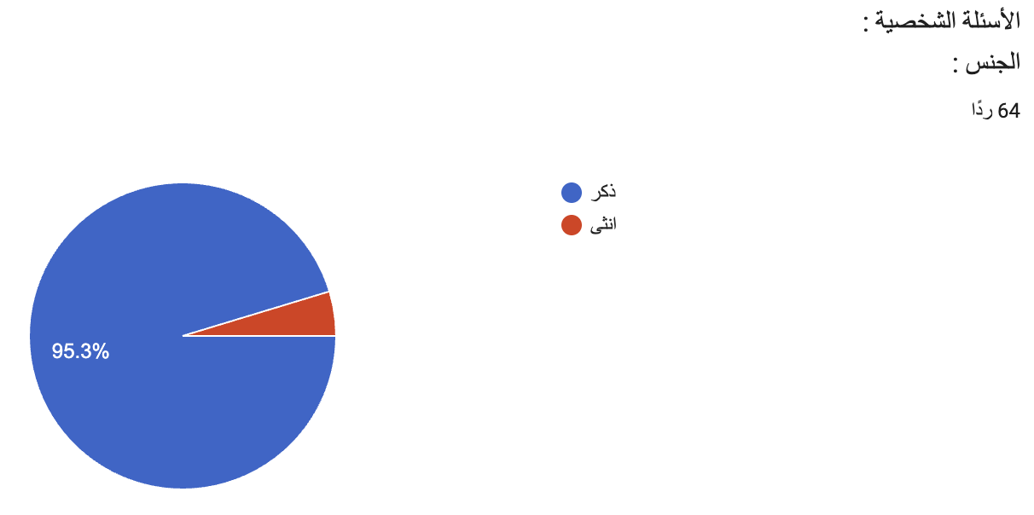

يتبين من الرسم البياني ان ٩٥.٣٪ من الجمهور هوه من العنصر الرجالي و هي النسبة الأكبر

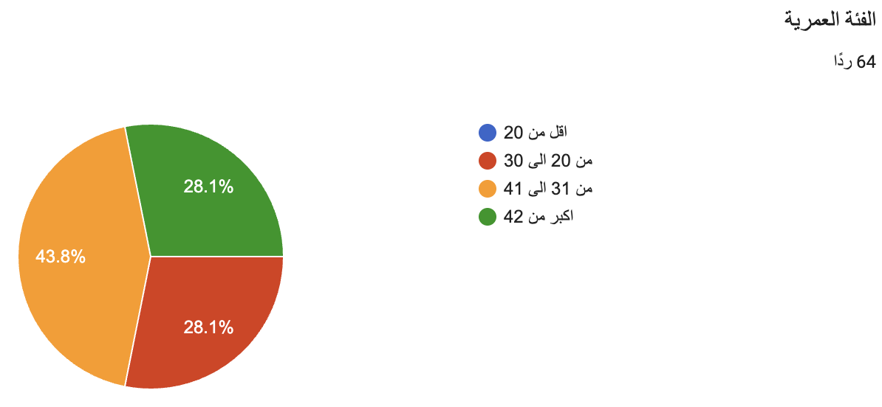

الفئة الأكبر نسبة: يظهر من الرسم البياني أن النسبة الأعلى من المشاركين بلغت
للفئة العمرية الممتدة من ٣١ إلى ٤١ سنة٤٣.٨٪

اما الفئة الثانية والثالثة فكانت متقاسمه بين الفئة العمرية من ٢٠ الى ٣٠ و الفئة العمرية اكبر من ٤٠

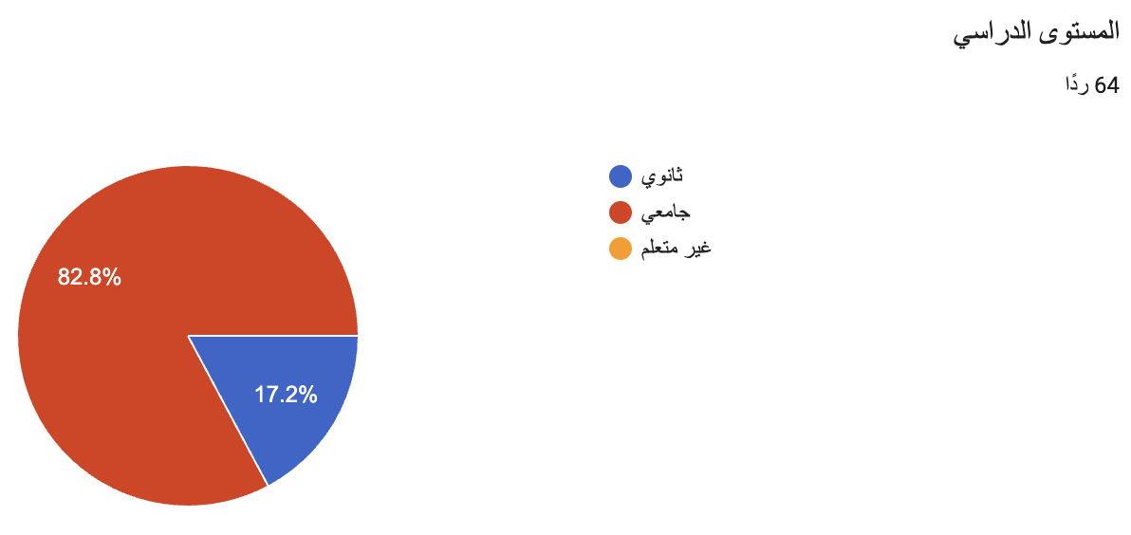

يتبين من الرسم البياني أن النسبة الأكبر من المشاركين هم من أصحاب المستوى
بنسبة ٨٢.٨٪"الجامعي"
جاء في المرتبة الثانية حملة الشهادة الثانوية بنسبة بلغت ١٧،٢٪ من اجمالي الردود

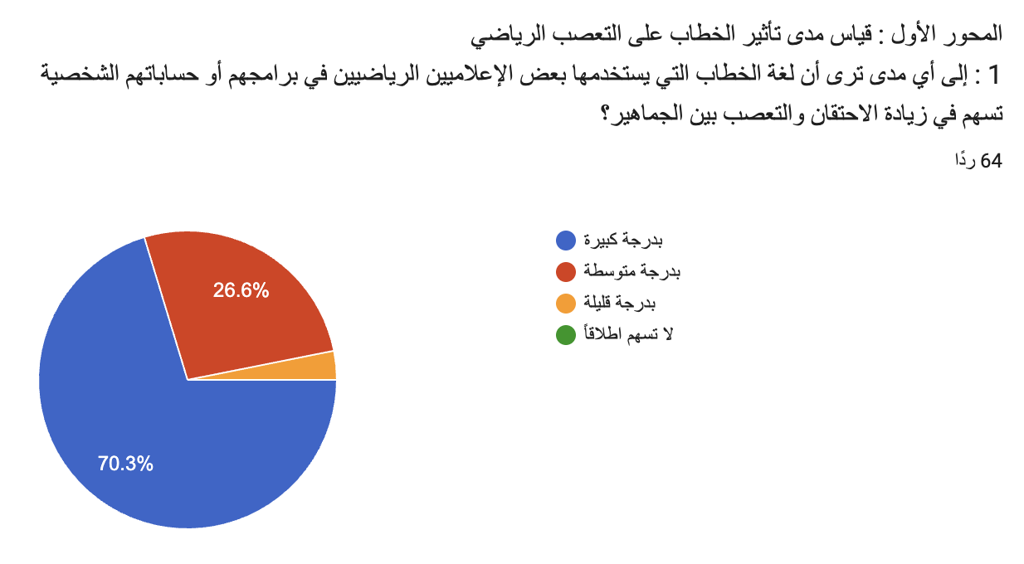

يظهر من الرسم البياني أن النسبة الأكبر بلغت ٧٠.٣٪
حيث يرى هؤلاء أن لغة الخطاب تسهم بدرجة كبيرة في زيادة الاحتقان و التعصب

اما في الدرجة الثانية جاءت فئة المشاركين الذين يرون التأثير بدرجة متوسطة بلغت بنسبة ٢٦.٦ من اجمالي الردود

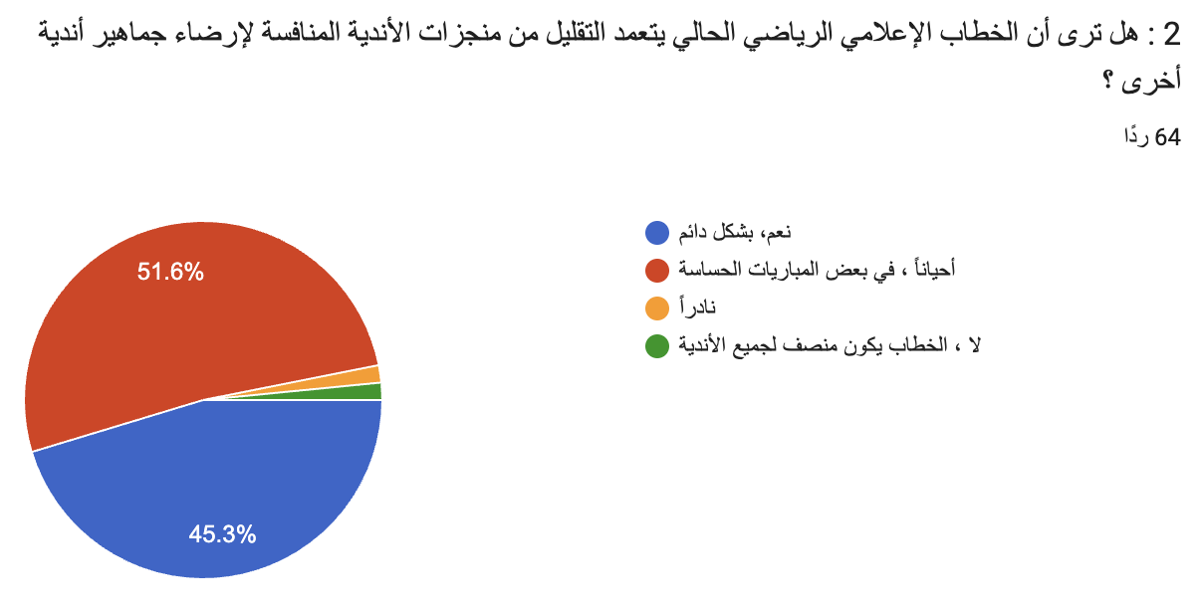

يوضح الرسم البياني أن أكثر من نصف العينة بنسبة ٥١.٦٪ يرون أن الخطاب يتعمد التقليل من منجزات المنافسين"أحياناً، في بعض المباريات الحساسة
اما النسبة الثانية جاءت نسبة قريبة جداً وقوية بلغت ٤٥.٣٪ للمشاركين الذين يرون أن هذا السلوك يحدث "نعم، بشكل دائم
اما النسبة القليلة
انحصرت النسبة المتبقية بين من يرون حدوث ذلك نادراً بنسة ١.٦٪

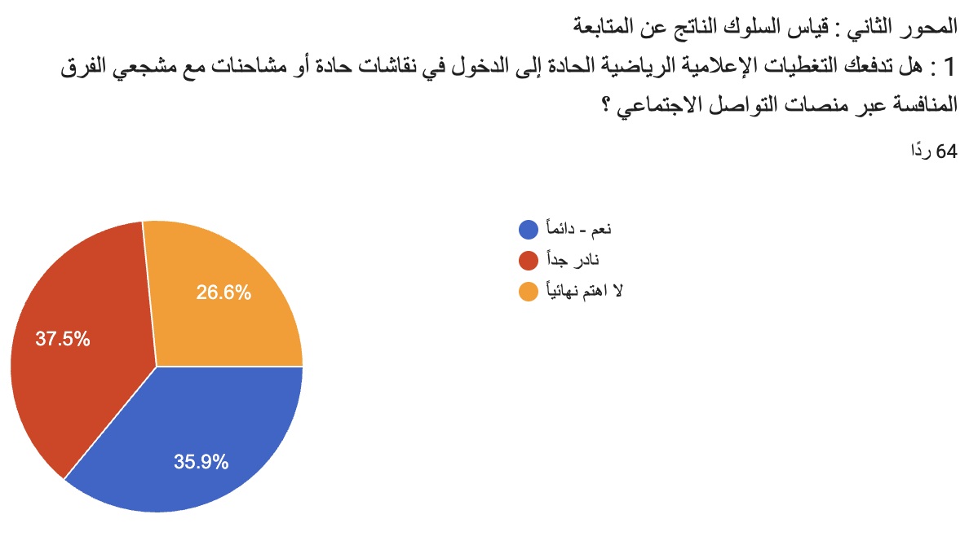

يتبين من الرسم البياني أن النسبة الأكبر من المشاركين بلغت ٣٧.٥٪
وهم الذين تدفعهم التغطيات الحادة إلى النقاشات والمشاحنات نادراً جداً

اما في المرتبة الثانية جاءت فئة المشاركين الذين يدخلون في مشاحنات نعم دائماً بنسة متقارية جداً بلغت ٣٥.٩٪

اما في المرتبة الثالثة فئة المشاركين الذين اختاروا لا اهتم بنسبة ٢٦.٦٪

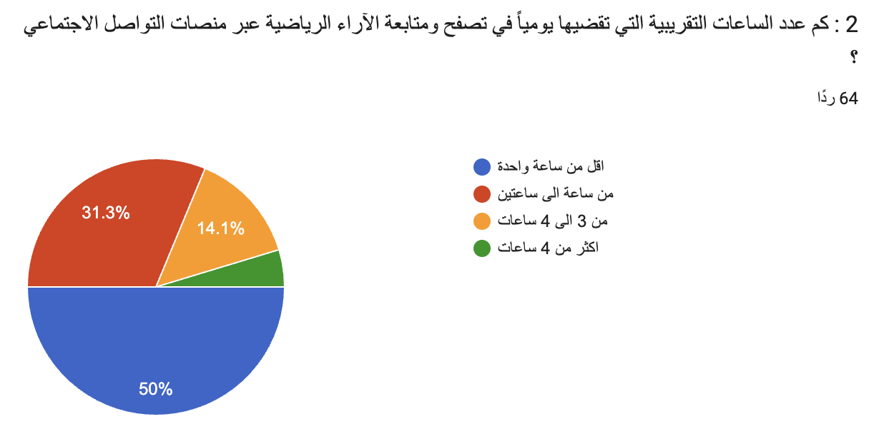

يشير الرسم البياني إلى أن نصف المشاركين تماماً بنسبة ٥٠٪ يقضون اقل من ساعة واحدة يومياً في تصقح ومتابعة الآراء الرياضية

اما في المرتبة الثانية جاءت فئة المشاركين يتابعون الساحة الرياضية من ساعة الى ساعتين يومياً بنسبة ٣١.٣٪

اما النسة الثالثة جاءت بنسبة ١٤.١٪ وهم من يقضون من ٣ الى ٤ ساعات يومياً

جاءت النسبة الأقل ٤.٦٪ هم من يقضون ٤ ساعات يتابعون الساحة الرياضية
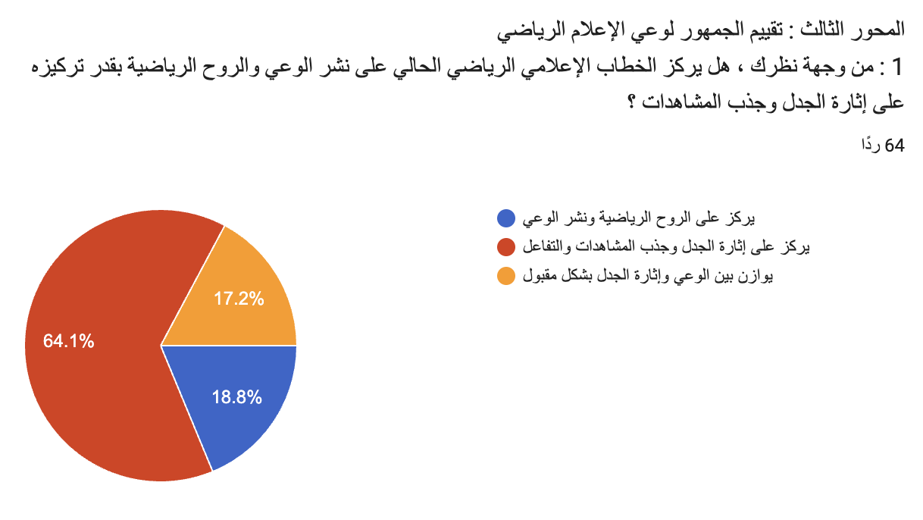

يظهر من الرسم البياني أن النسبة الأكبر من المشاركين بلغت ٦٤.١٪
والذين يرون أن الخطاب الإعلامي الرياضي الحالي يركز على إثارة الجدل وجذب المشاهدات والتفاعل
المرتبة الثانية: جاءت فئة المشاركين الذين يرون أن الخطاب يركز على الروح الرياضية ونشر الوعي بلغت بنسبة ١٨.٨٪
المرتبة الثالثة والأقل: يرى. ١٧.٢٪ من المبحوثين أن الخطاب السائد يوازن بين الوعي وإثارة الجدل بشكل مقبول

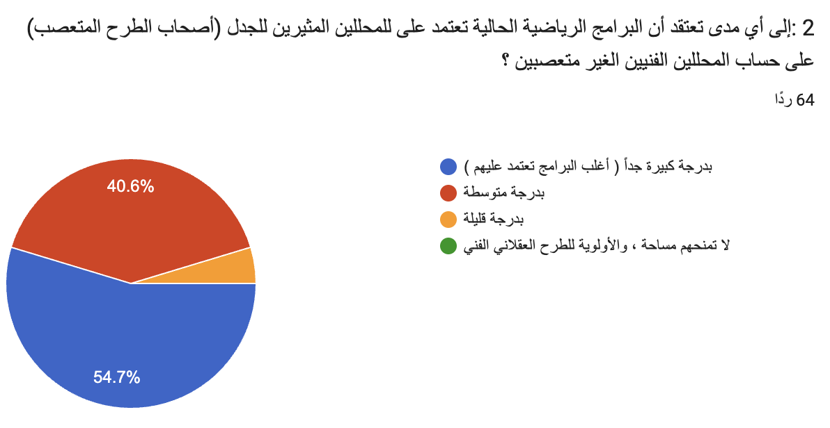

يوضح الرسم البياني أن النسبة الأكبر من المشاركين بلغت ٥٤.٧٪ والذين يعتقدون "بدرجة كبيرة جداً أن أغلب البرامج تعتمد عليهم أي على المحللين أصحاب الطرح المتعصب
المرتبة الثانية: يرى ما نسبته ٤٠.٦٪ من المبحوثين أن البرامج تعتمد على هؤلاء المحللين المثيرين للجدل بدرجة متوسطة
النسبة الضئيلة: انحصرت النسبة المتبقية والأقل عند ٤.٧٪ للمشاركين الذين يرون الاعتماد عليهم يتم بدرجة قليلة

